Project Proposal

# Team Name: Cine-Fox

# Grundthema vom Projekt

Unser Projekt ist eine Webseite welche Informationen über Fernsehserien und Animes anzeigt. Bei jeder Serie sieht man Details, wie Titel, Kurzbeschreibung, Schauspieler / Characters, Genre und Datum der Erstaustrahlung. Benutzer können Serien bewerten und Reviews schreiben.

Als Administrator kann man neue Serien hinzufügen, löschen, bearbeiten, Bild hochladen.

User können Serien zu ihrer Favoritenliste hinzufügen und diese anschauen.

User können ein Profilbild hochladen, dieses wird bei Reviews klein links angezeigt.

Weiteres können User Reviews zu Serien und Episoden verfassen und Ratings vergeben.

# Team Mitglieder

* Andreas Staudacher
* Florian Gartner
* Georg Schmitzer
* Martin Hutter

# Entities to implement

* Serie (jegliches Video Medium, nicht nur Serien)
* Kategorie
* Hersteller
* Episode
* Genre
* Favorit
* Ser_Rating
* Review
* User
* Rolle
* Character
* Person
* Director
* Epis_Rating

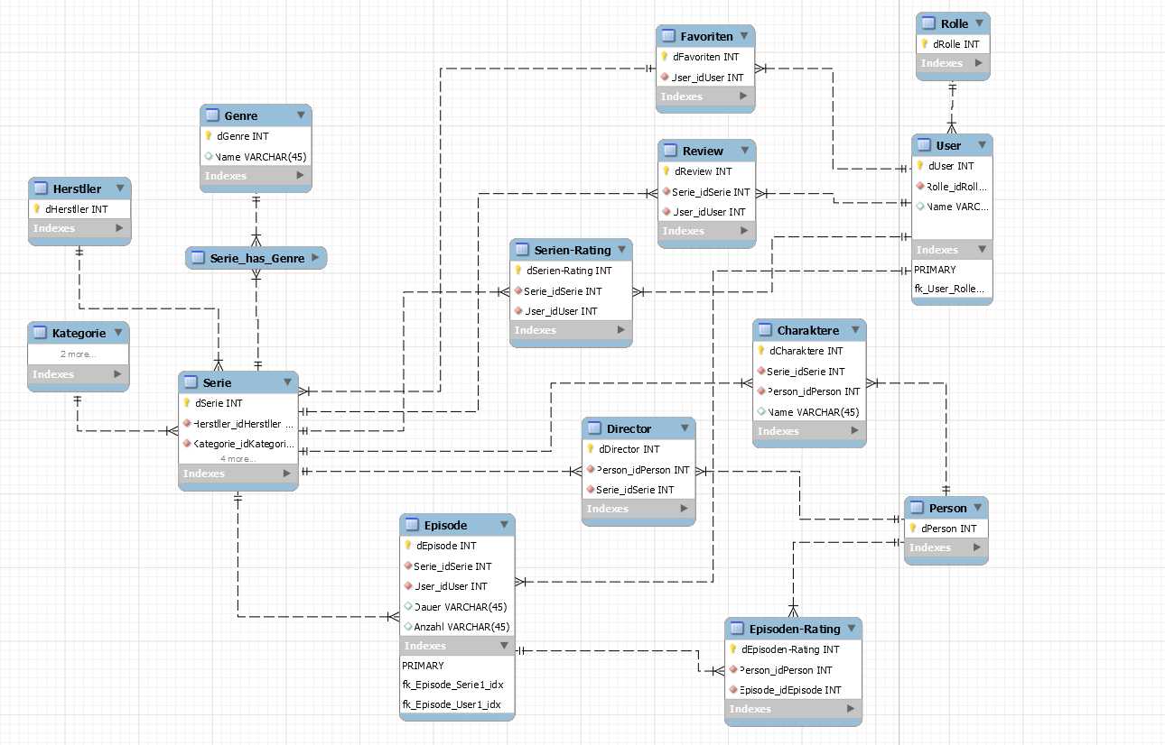

# Ideas for additional feature

* X3DOM
* PDF/Excel Export von Favoritenliste
* TypeScript animation
* Bild Upload
* Inteligentes Empfehlungssystem, basierend auf existierenden Ratingsvergaben von Usern.